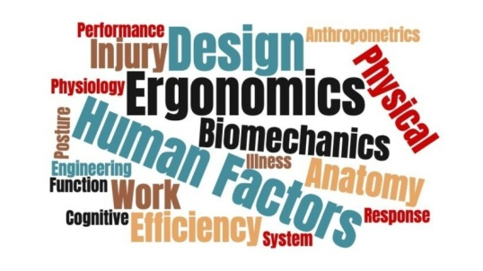**ΦΥΛΛΟ ΕΡΓΑΣΙΑΣ: Εργονομία**

ΟΝΟΜΑΤΕΠΏΝΥΜΟ:

ΤΜΗΜΑ:

**Δραστηριότητα 1η**

**Συμπληρώστε τα κενά:**

Η Εργονομία ασχολείται με τον [ ]με τον οποίο ο άνθρωπος βρίσκεται σε   
[ ]με το [ ]του καθώς και με τα [ ] με τα οποία έρχεται σε καθημερινή επαφή.

Εκτός, όμως, από τη σωστή στάση του σώματος μας, για να προστατεύουμε την [ ] μας και να κουραζόμαστε λιγότερο, είναι πολύ σημαντικό να κάνουμε συχνά [ ]. Για κάθε [ ] λεπτά μπροστά στην οθόνη του υπολογιστή χρειάζεται να ξεκουραζόμαστε τουλάχιστον [ ] λεπτά.

**Δραστηριότητα 2η**

Χαρακτηρίστε τις παρακάτω προτάσεις ως σωστές ή λάθος βάζοντας δίπλα στα αντίστοιχα κελιά Σ η Λ. Στην περίπτωση που πιστεύετε ότι είναι λανθασμένες σκεφτείτε ποια θα μπορούσε να είναι η αντίστοιχη σωστή πρόταση.

|  |  |
| --- | --- |
| Όλες οι καρέκλες θα πρέπει να ρυθμίζονται με τον ίδιο τρόπο. |  |
| Όταν εργάζεστε σε έναν υπολογιστή, ρυθμίζετε την καρέκλα σας έτσι ώστε να μπορείτε να καθίσετε με την πλάτη σας άνετα. |  |
| Για τους περισσότερους ανθρώπους, μια άνετη απόσταση μεταξύ των ματιών τους και της οθόνης του υπολογιστή είναι 40 έως 50 εκατοστά. |  |
| Τα πόδια σας πρέπει να στηρίζονται από υποπόδιο. |  |
| Όταν χρησιμοποιείτε το ποντίκι πρέπει να κρατήσετε τον καρπό σας ευθεία και να μετακινήσετε ολόκληρο το χέρι σας. |  |
| Οι οθόνες υπολογιστών έχουν συνήθως ένα μέγεθος. |  |
| Οθόνη 55 ιντσών είναι 100 εκατοστά |  |

**Δραστηριότητα 3η**

Διαλέξτε την σωστή απάντηση σε κάθε πρόταση:

|  |  |
| --- | --- |
| 1. Το να καθίσετε πολύ ψηλά στην καρέκλα σας μπορεί να προκαλέσει: | |
| Α. | *Πίεση στους ώμους σας* |
| Β. | *Οι καρποί σας να είναι λυγισμένοι εσφαλμένα* |
| Γ. | *Πίεση στην πλάτη σας* |
| Δ. | *Όλα τα παραπάνω* |
| Απάντηση: | |

|  |  |
| --- | --- |
| 1. Τι πρέπει να αλλάξουμε, για να βλέπουμε τις εικόνες στην οθόνη μεγαλύτερες; | |
| Α. | Ανάλυση |
| Β. | Μέγεθος |
| Γ. | Θέση |
| Δ. | Υπολογιστή |
| Απάντηση: | |

|  |  |
| --- | --- |
| 1. Η αναλογία διαστάσεων είναι: | |
| Α. | Ο αριθμός των εικονοστοιχείων στην οθόνη |
| Β. | Πόσο γρήγορα η οθόνη ανανεώνεται |
| Γ. | Η αναλογία πλάτους προς ύψος |
| Δ. | Το μέγεθος της αντίθεσης |
| Απάντηση: | |

|  |  |
| --- | --- |
| 1. Η ανάλυση της οθόνης είναι: | |
| Α. | Ο αριθμός των χρωμάτων που μπορεί να εμφανιστεί |
| Β. | Το πλάτος της οθόνης |
| Γ. | Ο αριθμός των pixel από το πλάτος στο ύψος |
| Δ. | Η φωτεινότητα που εμφανίζει |
| Απάντηση: | |

|  |  |
| --- | --- |
| 1. Το παράδειγμα 640 επί 480 είναι ένα παράδειγμα: | |
| Α. | Ανάλυση |
| Β. | Αναλογία απεικόνισης |
| Γ. | Ρυθμός ανανέωσης |
| Δ. | Μέγεθος οθόνης |
| Απάντηση: | |

|  |  |
| --- | --- |
| 1. Η εργονομία βρίσκει εφαρμογή σε ανθρώπινες δραστηριότητες που είναι: | |
| Α. | Χειρονακτικές και πνευματικές |
| Β. | Μόνο χειρονακτικές |
| Γ. | Σε καμία από τις αναφερόμενες δραστηριότητες. |
| Δ. | Μόνο πνευματικές |
| Απάντηση: | |

